**程序说明文档**

1. 程序环境

项目使用IntelliJ IDEA, maven,git ,mysql, mybatis,spring boot

1. 程序配置

2.1新建数据库 - tinyurldb（详情见/doc/tinyurldb.sql）

CREATE TABLE `tiny_url` (

`id` int(10) NOT NULL AUTO_INCREMENT COMMENT '主键ID',

`short_url` varchar(100) NOT NULL DEFAULT '' COMMENT '短url',

`long_url` varchar(500) NOT NULL DEFAULT '' COMMENT '长url',

`create_time` datetime DEFAULT NULL COMMENT '添加时间',

`update_time` timestamp NULL DEFAULT NULL ON UPDATE CURRENT_TIMESTAMP COMMENT '更新时间',

`status` tinyint(4) NOT NULL DEFAULT '1' COMMENT '状态（1:正常,2:冻结,3:删除）',

PRIMARY KEY (`id`),

KEY `index_2` (`long_url`) USING BTREE,

KEY `index_1` (`short_url`) USING BTREE

) ENGINE=InnoDB AUTO_INCREMENT=21 DEFAULT CHARSET=utf8mb4 COMMENT='短网址服务表';

2.2更新pom.xml 依赖项

3.3 配置application.yml文件

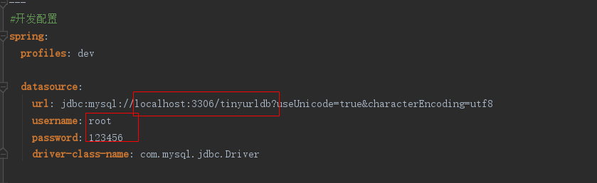

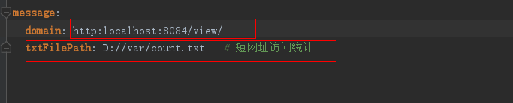

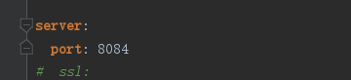

3.4配置logback.xml

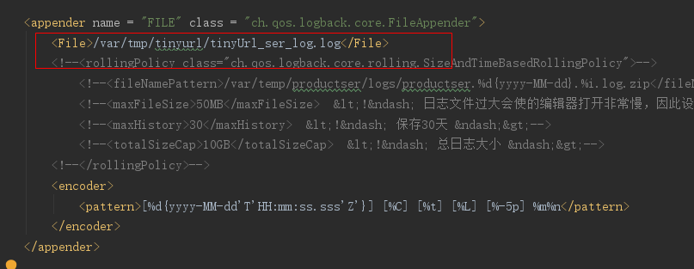

到此配置完毕，可以去运行了

1. 项目结构

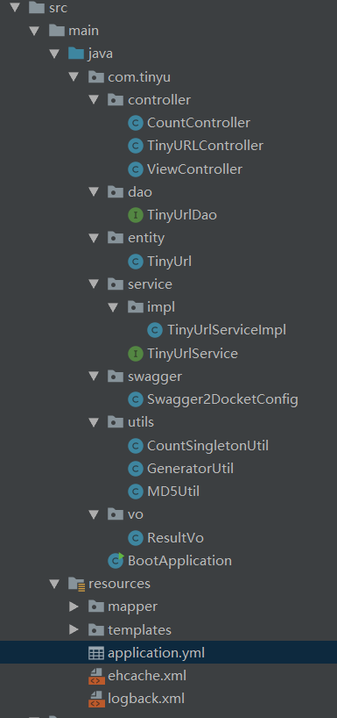

1. 项目功能
   1. 短网址生成，原网址查询，自己设置短连接key
   2. 短网址访问统计
   3. 访问短网址跳转原网址
2. 程序测试

测试地址：<http://localhost:8084/swagger-ui.html#/>

借用spring boot 自带API文档生成工具

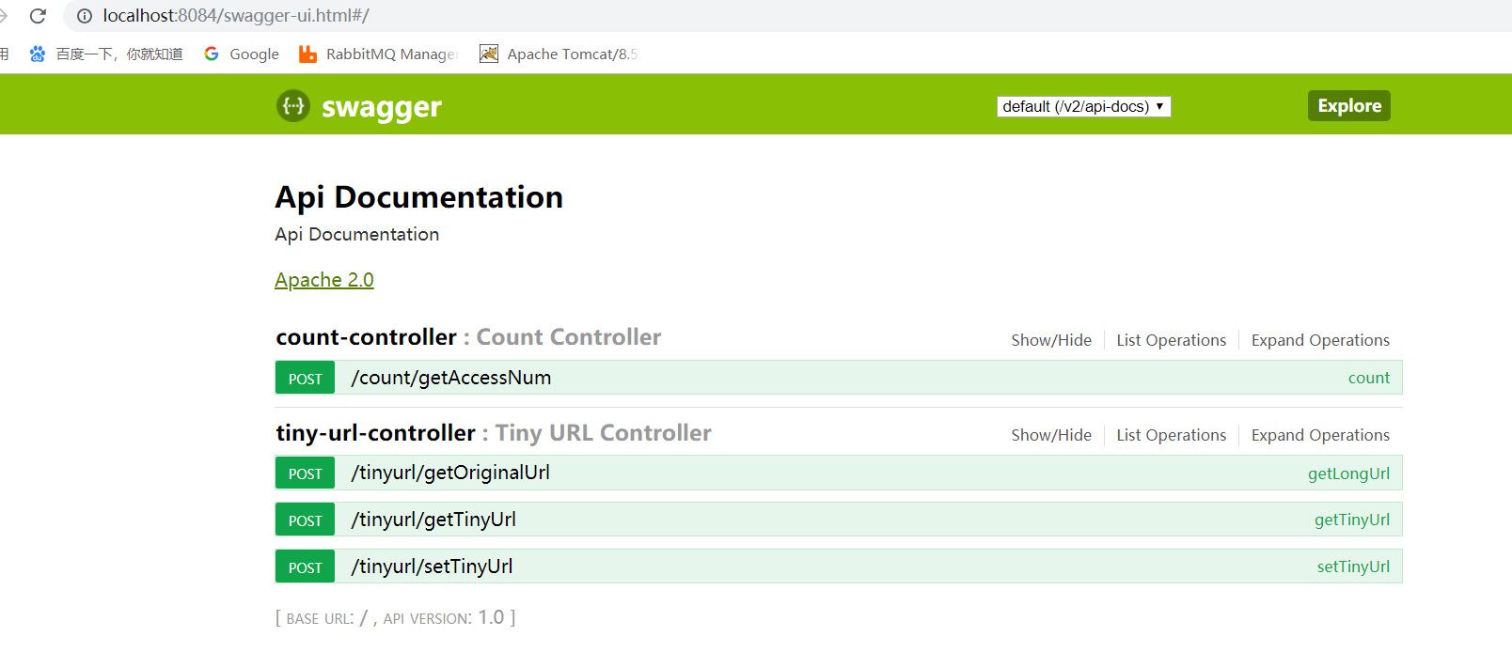

如上：可以看到4个rest接口。

|  |  |  |  |
| --- | --- | --- | --- |
| 序号 | Controller | 接口方法名 | 用途 |
| 1 | CountController | /count/getAccessNum | 获取短连接访问次数 |
| 2 | TinyUrlController | /tinyurl/getOriginalUrl | 根据短连接获取原始网址 |
| 3 | /tinyurl/getTinyUrl | 根据长连接网址生成短连接网址 |
| 4 | /tinyurl/setTinyUrl | 自定义短连接KEY |
|  |  |  |  |

接口测试：

1. GetAccessNum()

该统计采用单例模式CountSingletonUtil.java

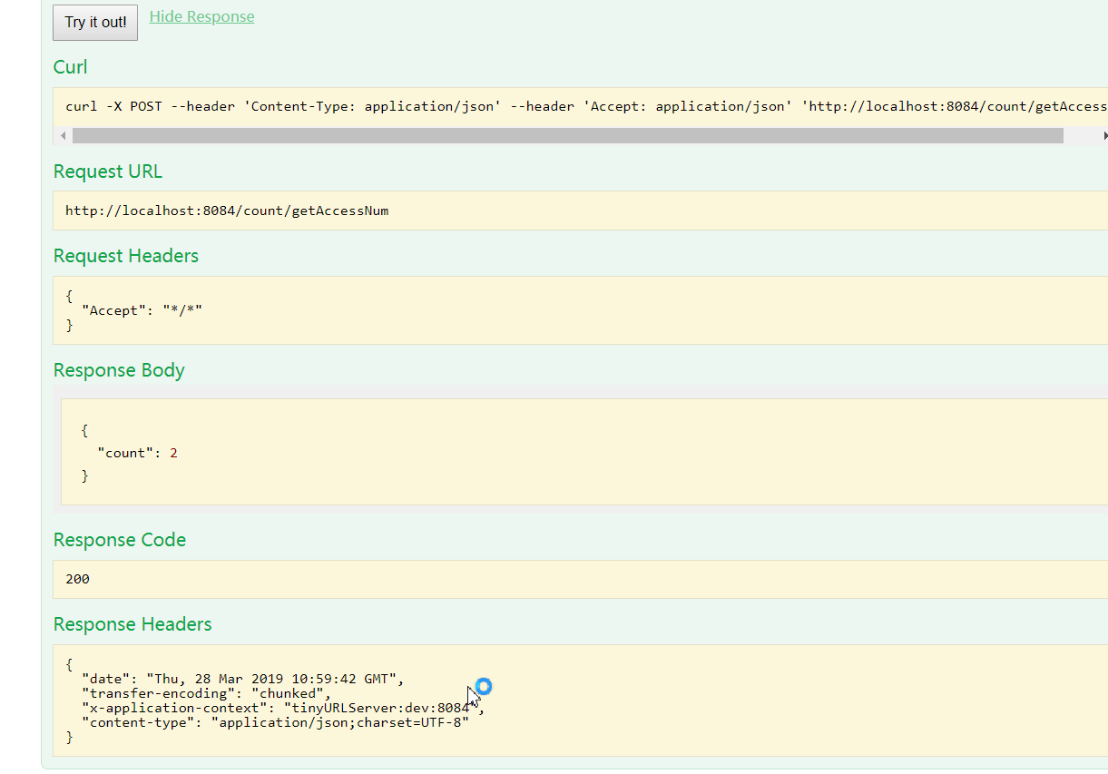

1. getOriginalUrl

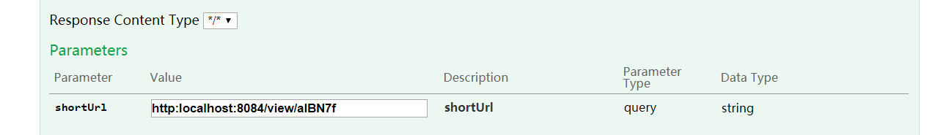

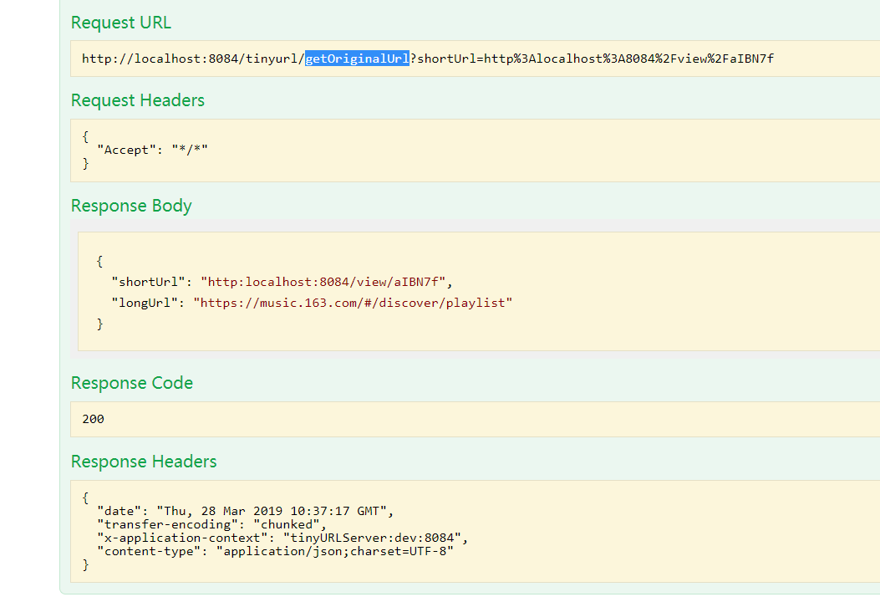

1. getTinyUrl

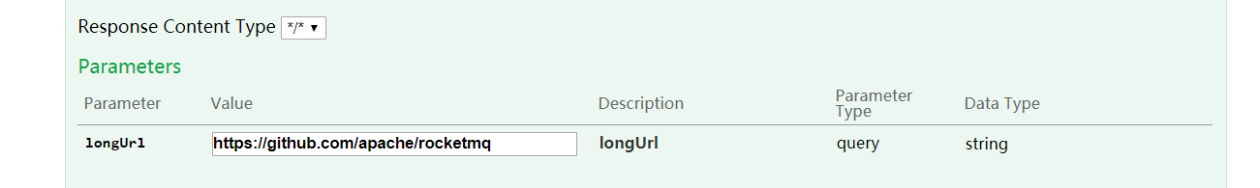

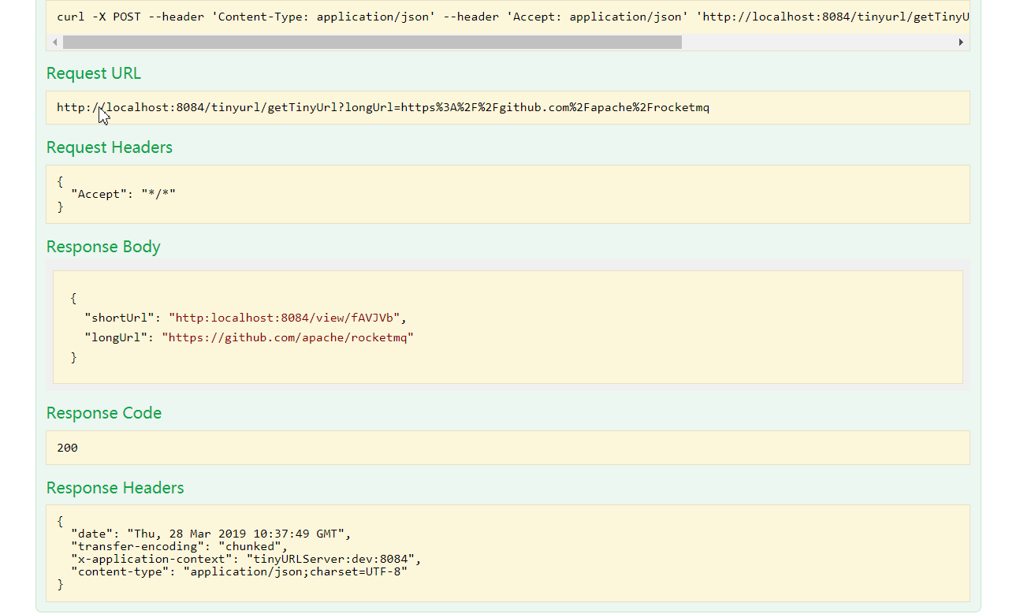

1. setTinyUrl

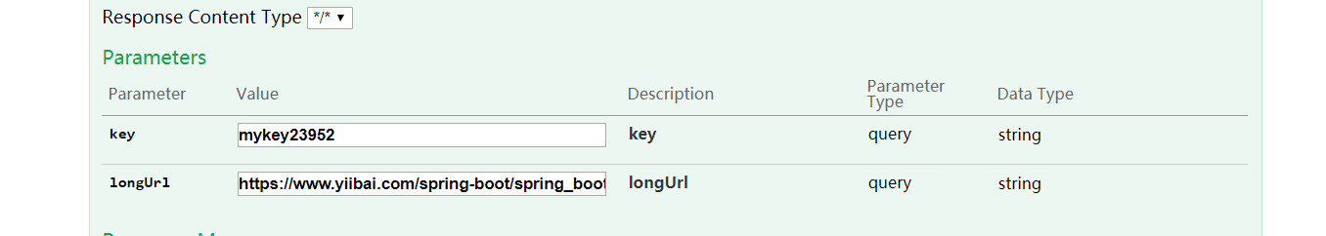

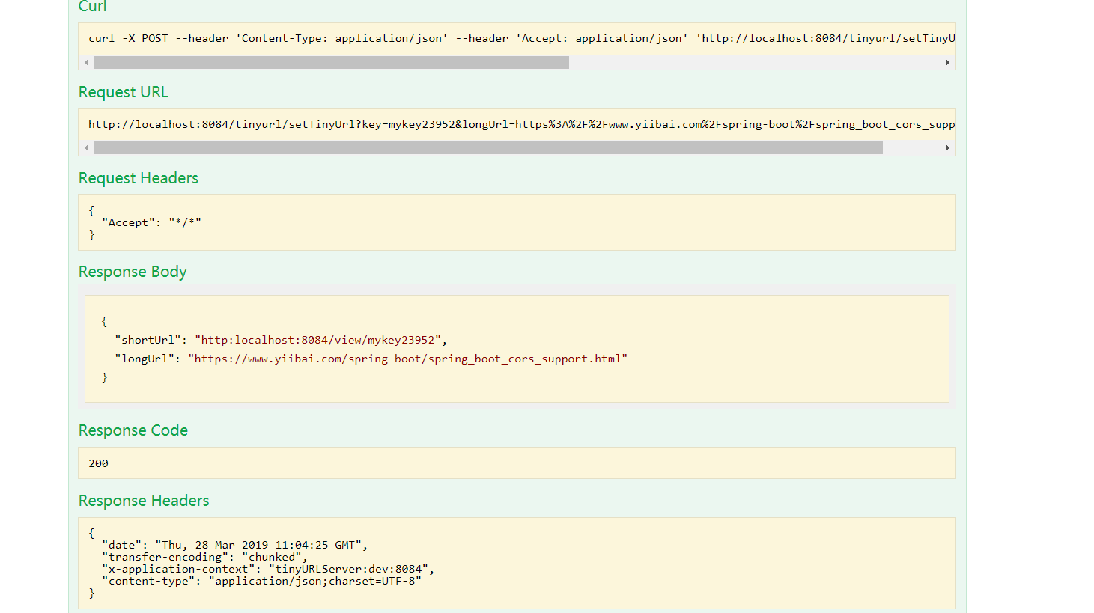

1. 短网址访问跳转地址

http:localhost:8084/view/mykey23952

http:localhost:8084/view/ 这是在配置文件中配置的固定域名

mykey23952 这是短网址KEY

访问该短网址将自动跳转到原始网址https://www.yiibai.com/spring-boot/spring_boot_cors_support.html